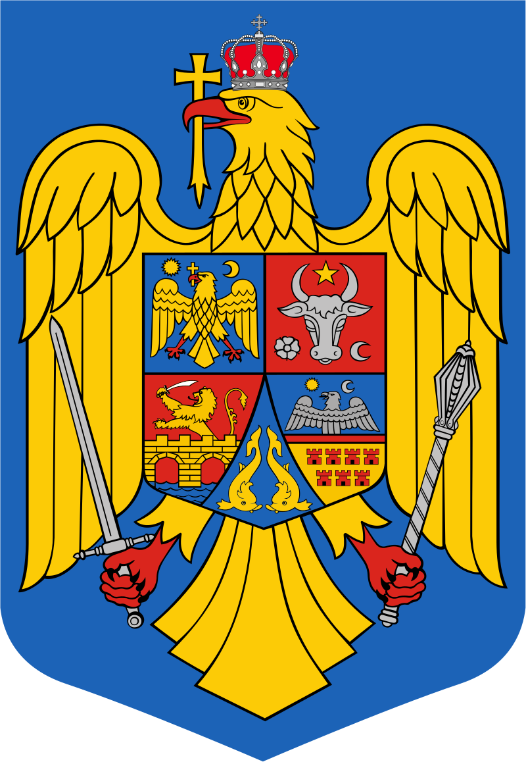
ROMÂNIA
JUDEŢUL COVASNA
COMUNA ESTELNIC


CONSILIUL LOCAL

Nr. 3172/29.10.2024

PROCES-VERBAL
privind desfăşurarea şedinţei extraordinare din data de 29 octombrie 2024
a Consiliului Local Estelnic

Încheiat astăzi, 29 octombrie 2024, la sediul Primăriei comunei Estelnic, cu ocazia şedinţei extraordinare a Consiliului Local Estelnic, şedinţă convocată legal de primarul comunei, prin Dispoziţia nr. 80 din 25 octombrie 2024, conform prevederilor art. 134 alin. (1) lit. a din Ordonanța de Urgență a Guvernului nr. 57/2019 privind Codul Administrativ.
Din condica de prezenţă a consilierilor locali reiese, că din 9 consilieri locali sunt prezenţi 9, nu lipsește nimeni.
Conform prevederilor Regulamentului de organizare şi funcţionare a Consiliului local Estelnic este prezent primarul comunei Estelnic, d-ul Salamon Balázs și dra Bodó Imola, secretar general al comunei.
Ședinţa este deschisă de dl primar Salamon Balázs, care îi salută pe cei prezenţi, după care dă cuvântul drei. Secretar Bodó Imola. Secretarul general al comunei constată că sunt prezenți 9 consilieri locali și astfel conform prevederilor Ordonanței de Urgență a Guvernului nr. 57/2019 privind Codul Administrativ, art. 137, alin (1), şedinţa este legal constituită, și se consideră deschisă.
Conform prevederilor art. 138 alin. (15) din Ordonanța de Urgență sus menționată, se supune aprobării consiliului local procesul-verbal întocmit în cadrul şedinţei de constituire a consiliului local Estelnic, anterioare, din data de 24 octombrie 2024, afişat la sediul Primăriei comunei Estelnic. Nefiind obiecţii pe marginea procesului-verbal, se supune la vot și se aprobă cu unanimitate de voturi.
Având în vedere că consiliul local s-a întrunit în şedinţă extraordinară la cererea şi la convocarea primarului comunei, domnul primar dă citire proiectului ordinii de zi, aşa cum acesta a fost prevăzut în Dispoziţia nr. 80 din 25 octombrie 2024:
1. Proiect de hotărâre privind alegerea preşedintelui de şedinţă al Consiliului Local al comunei Estelnic, judeţul Covasna, pentru perioada octombrie 2024-decembrie 2024,
2. Proiect de hotărâre privind stabilirea componenţei comisiilor de specialitate ale Consiliului local al comunei Estelnic, judeţul Covasna,
3. Proiect de hotărâre privind alegerea viceprimarului comunei Estelnic, judeţul Covasna.
1. Dezbaterile încep cu primul punct al ordinii de zi, respectiv proiectul de hotărâre privind alegerea Președintelui Consiliului Local. Dl. Primar, inițiatorul proiectului, prezintă proiectul de hotărâre, prin care se propune alegerea d-lui Pete Attila-Ferenc ca președinte al consiliului local Estelnic pentru următoarele trei luni. Nefiind obiecții legate de proiectul prezentat, acesta se supune la vot, prin unanimitate de voturi este ales Dl. Pete Attila-Ferenc pentru următoarele 3 luni ca președinte al consiliului local Estelnic, astfel se adoptă hotărârea nr. 46/2024.
2. Dezbaterile continuă cu punctul doi al ordinii de zi, respectiv proiect de hotărâre privind stabilirea componenţei comisiilor de specialitate ale Consiliului local al comunei Estelnic, judeţul Covasna. Dl. Primar, inițiatorul proiectului, prezintă referatul de aprobare și proiectul de hotărâre. Raportul de specialitate este prezentat de secretarul general al Comunei Estelnic. Avizul de legalitate al secretarului este favorabil. Nefiind obiecții pe marginea proiectului de hotărâre acesta se supune la vot și este aprobat prin unanimitate de voturi, astfel se adoptă hotărârea nr. 47/2024.
3. Dezbaterile continuă cu punctul trei al ordinii de zi, respectiv proiect de hotărâre privind alegerea viceprimarului comunei Estelnic, judeţul Covasna. Dl. Primar, inițiatorul proiectului, prezintă referatul de aprobare și proiectul de hotărâre, prin care îl propune pe dl Babos László pentru funcția de viceprimar. Raportul de specialitate este prezentat de secretarul general al Comunei Estelnic. Secretarul comunei împarte buletinele de vot pentru fiecare consilier. După centralizarea voturilor reiese că dl Babos László a fost ales cu unanimitate de voturi viceprimarul Comunei Estelnic. Avizul de legalitate al secretarului este favorabil. Nefiind obiecții pe marginea proiectului de hotărâre acesta se supune la vot și este aprobat prin unanimitate de voturi, astfel se adoptă hotărârea nr. 48/2024.
Nefiind alte probleme înscrise pe ordinea de zi, cu permisiunea consilierilor prezenți se declară închise lucrările ședinței extraordinare din data de 29 octombrie 2024.

Secretar general al comunei Președinte de ședință
Bodó Imola Pete Attila-Ferenc

